Nguyễn Anh Long – 23633881
DHKTPM19B

- Chuẩn bị
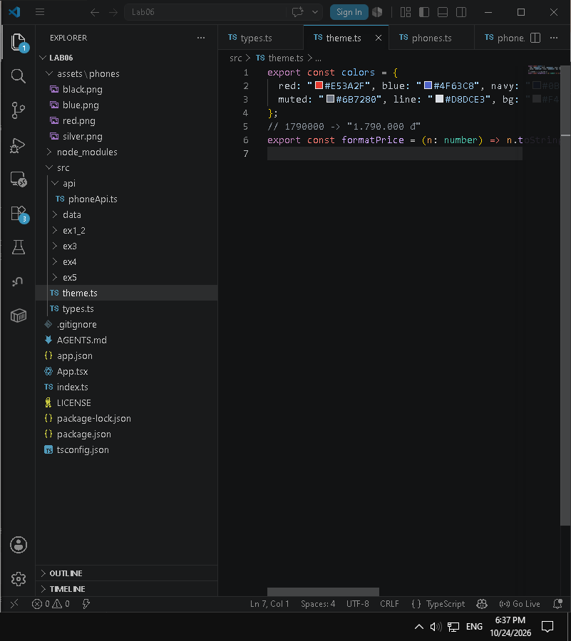
- Bài 1: Select Phone (Stack + truyền params)
  - Screen 01 – Product (chưa chọn màu: ảnh xanh, nút “4 MÀU-CHỌN MÀU”)
[Dán ảnh chụp màn hình]
  - Screen 02 – ChooseColor (chưa chọn màu)
[Dán ảnh chụp màn hình]
  - Screen 03 – ChooseColor (đã chọn đỏ: hiện Màu, nhà cung cấp, giá)
[Dán ảnh chụp màn hình]
  - Screen 04 – Product (đã chọn màu: ảnh đỏ, nút “4 MÀU-CHỌN LOẠI”)
[Dán ảnh chụp màn hình]
- Bài 2: Gắn API (mockapi.io)
  - Resource phones trên mockapi.io (có dữ liệu)
[Dán ảnh chụp màn hình]
  - Endpoint /phones/1 trả về JSON trên trình duyệt
[Dán ảnh chụp màn hình]
  - Màn hình đang tải (Loading)
[Dán ảnh chụp màn hình]
  - Tải xong – màn Product hiện dữ liệu từ API
[Dán ảnh chụp màn hình]
  - Lỗi (sai URL / tắt mạng) – ErrorBox + nút THỬ LẠI
[Dán ảnh chụp màn hình]
- Bài 3: Bottom Tab Navigation
  - Tab Trang chủ – FlatList sản phẩm
[Dán ảnh chụp màn hình]
  - Tab Tìm kiếm – gõ “aris” còn 1 kết quả
[Dán ảnh chụp màn hình]
  - Tab Tìm kiếm – gõ “zzz” không có kết quả
[Dán ảnh chụp màn hình]
  - Tab Cá nhân – Avatar + tên + email
[Dán ảnh chụp màn hình]
- Bài 4: Stack + Tab + Passing Params
  - Tab Products – danh sách sản phẩm
[Dán ảnh chụp màn hình]
  - ProductDetails – Vsmart Live 4 (id = 2, giá 3.990.000 đ)
[Dán ảnh chụp màn hình]
  - Bấm “♡ Lưu vào yêu thích” → “♥ Đã lưu”
[Dán ảnh chụp màn hình]
  - Tab Favorites – có sản phẩm đã lưu
[Dán ảnh chụp màn hình]
  - Tab Favorites – rỗng sau khi bỏ ♥
[Dán ảnh chụp màn hình]
- Bài 5: Drawer Navigation
  - Mở menu Drawer (3 mục, mục đang chọn tô đỏ)
[Dán ảnh chụp màn hình]
  - Màn Home
[Dán ảnh chụp màn hình]
  - Màn Profile
[Dán ảnh chụp màn hình]
  - Màn Settings – Switch bật/tắt, dòng trạng thái đổi theo
[Dán ảnh chụp màn hình]
- Kiểm tra kiểu (npm run typecheck) + cây thư mục project
  - Kết quả npm run typecheck không lỗi
[Dán ảnh chụp màn hình]
  - Cấu trúc thư mục src/ trong VS Code
[Dán ảnh chụp màn hình]

